PROGRAMA DE PREVENCIÓN, PREPARACIÓN Y RESPUESTA A EMERGENCIAS

SEDE BOGOTA



SUPERINTENDENCIA DE SOCIEDADES

Bogotá, D.C., 03 de Junio de 2026

TABLA DE CONTENIDO

1. INTRODUCCIÓN 4
2. OBJETIVOS 4
2.1. Objetivo General 4
2.2. Objetivos Específicos 4
3. ALCANCE 5
4. RESPONSABLES 5
5. METODOLOGIA Y DESARROLLO 5
5.1. Información General de la Entidad 5
5.1.1 Linderos sede principal: 6
5.1.2 Información Básica de ocupación y horarios 7
5.2. ANÁLISIS DE RIESGO 7
5.2.1. Priorización de amenazas 7
5.3. PREVENCIÓN 7
5.3.1 Medidas preventivas 8
5.3.2 Sensibilización y capacitación 8
5.3.2.1 Etapa virtual 8
5.3.2.2 Etapa presencial 9
5.4. PREPARACIÓN 9
5.4.1 Planificación de recursos 9
5.4.1.1 Estructura organizativa del recurso humano 9
5.4.1.2 Recurso Humano Central 10
5.4.1.2.1 Brigada de Emergencias 10
5.4.1.2.2 Jefe de Brigada de Emergencias 11
5.4.1.2.3 Comité Operativo de Emergencias COE 11
5.4.1.2.4 Supervisor de Seguridad Física 11
5.4.1.2.5 Comité de ayuda mutua INTERCAN (Instalaciones CAN) 11
5.4.2 Recursos Materiales 14
5.4.3 Recursos Tecnológicos 14
5.4.4 Recursos mínimos para emergencias ambientales 14
5.4.5 Protocolos de comunicación 16
5.4.5.1 Alarma de Emergencia 16
5.4.6 Procedimiento toma de decisiones 17
5.4.7 Simulacros y ejercicios 17
5.4.7.1 Simulacros anteriores 18
5.4.8 Entrenamiento y capacitación 18
5.5 Respuesta 18
5.5.1 Procedimiento Operativo Normalizado en caso de Sismo 19
5.5.2 Procedimiento Operativo Normalizado en caso de Emergencia en salud 20
5.5.3 Procedimiento Operativo Normalizado en caso de Incendio 21
5.5.4 Procedimiento Operativo Normalizado en caso evacuación 22
5.5.5 Procedimiento operativo normalizado en caso de derrame de sustancias químicas 23
5.5.6 Procedimiento operativo normalizado en caso de ruptura de tuberías de agua potable y residuales (negras) 24
5.5.7 Procedimiento operativo normalizado en caso de fuga de gas natural 24
5.5.8 Procedimiento operativo normalizado en caso de derrame de combustible 25
5.5.9 Atención de personal con discapacidad 25
5.5.10 Recursos Logísticos y físicos 25
5.6. Preparación y respuesta ante emergencias ambientales 26
5.6.1. Precauciones frente a emergencias ambientales 30
6. SEGUIMIENTO 31
6.1 Matriz de hallazgos 31
6.2 Seguimiento a Brigadistas 32
6.3 Plan Anual de trabajo SST 32
6.4 Seguimiento emergencias ambientales 32
7. ANEXOS 32
8. CONTROL DE CAMBIOS 33

INTRODUCCIÓN

En cumplimiento de lo dispuesto en el Decreto 1072 de 2015, “por medio del cual se expide el Decreto Único Reglamentario del Sector Trabajo”, específicamente en su artículo 2.2.4.6.25 sobre Prevención, preparación y respuesta ante emergencias, que establece:

“El empleador o contratante debe implementar y mantener las disposiciones necesarias en materia de prevención, preparación y respuesta ante emergencias, con cobertura a todos los centros y turnos de trabajo y todos los trabajadores, independientemente de su forma de contratación o vinculación, incluidos contratistas y subcontratistas, así como proveedores y visitantes.”

Por otra parte, la norma ISO 14001 de 2015 que establece un Sistema de Gestión Ambiental (SGA) en su numeral 8.2. Preparación y respuesta ante emergencias, establece que la organización debe implementar procedimientos de respuesta ante emergencias ambientales y accidentes potenciales, haciendo necesaria la articulación entre los frentes de SG-SST y SGA dentro del Sistema de Gestión Integrado que se cuenta en la entidad.

Se hace necesario establecer, implementar y monitorear los mecanismos adecuados de prevención y respuesta ante una eventual emergencia, a través de un Protocolo de Prevención, Preparación y Respuesta a Emergencias que contemple los escenarios posibles y asegure la protección integral de las personas, la infraestructura y los procesos de la Superintendencia de Sociedades – Sede Bogotá.

OBJETIVOS

Objetivo General
- Planificar la respuesta de la Superintendencia de Sociedades sede Bogotá para prevenir, atender, mitigar y controlar las consecuencias de la posible materialización de una amenaza que genere una situación de emergencia.

Objetivos Específicos
- Identificar las amenazas con potencial de materializarse en la sede Bogotá de la entidad.
- Identificar los tipos de emergencia con mayor probabilidad de ocurrencia.
- Describir la estructura administrativa con la que cuenta la entidad para dar respuesta a una situación de emergencia.
- Establecer los procedimientos operativos normalizados en caso de emergencia.
- Definir los lineamientos para la preparación y respuesta ante emergencias ambientales en la sede Bogotá orientados a la prevención de la contaminación y al control de los impactos ambientales identificados.

ALCANCE

Inicia con la identificación de amenazas a las que está expuesta la sede Bogotá, continúa con la construcción y socialización de los Protocolos Operativos Normalizados – PON y finaliza con el despliegue operativo en caso de emergencia.

Aplica para la sede Bogotá y todo el personal que la ocupa, incluyendo servidores públicos, contratistas, judicantes, estudiantes, visitantes y partes interesadas en todas las áreas y procesos de la Superintendencia de Sociedades, y es vigente antes, durante y después de la ocurrencia de una situación de emergencia.

RESPONSABLES

Son responsables de la ejecución y seguimiento de este programa las siguientes partes:
- Grupo de Seguridad y Salud en el Trabajo: Ejecutar y coordinar con las partes interesadas lo dispuesto en este programa, así como actualizarlo en caso de que las condiciones cambien.
- Gestor Ambiental: Ejecutar y coordinar con las partes interesadas lo dispuesto en este programa en lo relacionado a emergencias ambientales, así como actualizarlo en caso de que las condiciones cambien o se identifiquen nuevas emergencias ambientales para ser manejadas en la intendencia.
- Secretaria General: Realizar seguimiento a la implementación de este plan
- Grupo de Infraestructura: Realizar los mantenimientos y acciones preventivas y/o correctivas en lo relacionado con la estructura física del edificio, priorizando la seguridad de todos los usuarios de la Superintendencia de Sociedades.
- Brigada de Emergencias y otras partes interesadas: Definir los roles y responsabilidades como parte integral de la metodología de este programa y se definen en el capítulo “Prevención”.

METODOLOGIA Y DESARROLLO

A continuación, se describen las etapas para la priorización de amenazas, la prevención, preparación y respuesta ante probables situaciones de emergencia:

Información General de la Entidad

La entidad está centrada en el CAN (Centro Administrativo Nacional), en la dirección, Avenida el Dorado N° 51 – 80 en la ciudad de Bogotá, una ubicación estratégica junto a varias entidades públicas del orden nacional:

1. Ubicación Geográfica
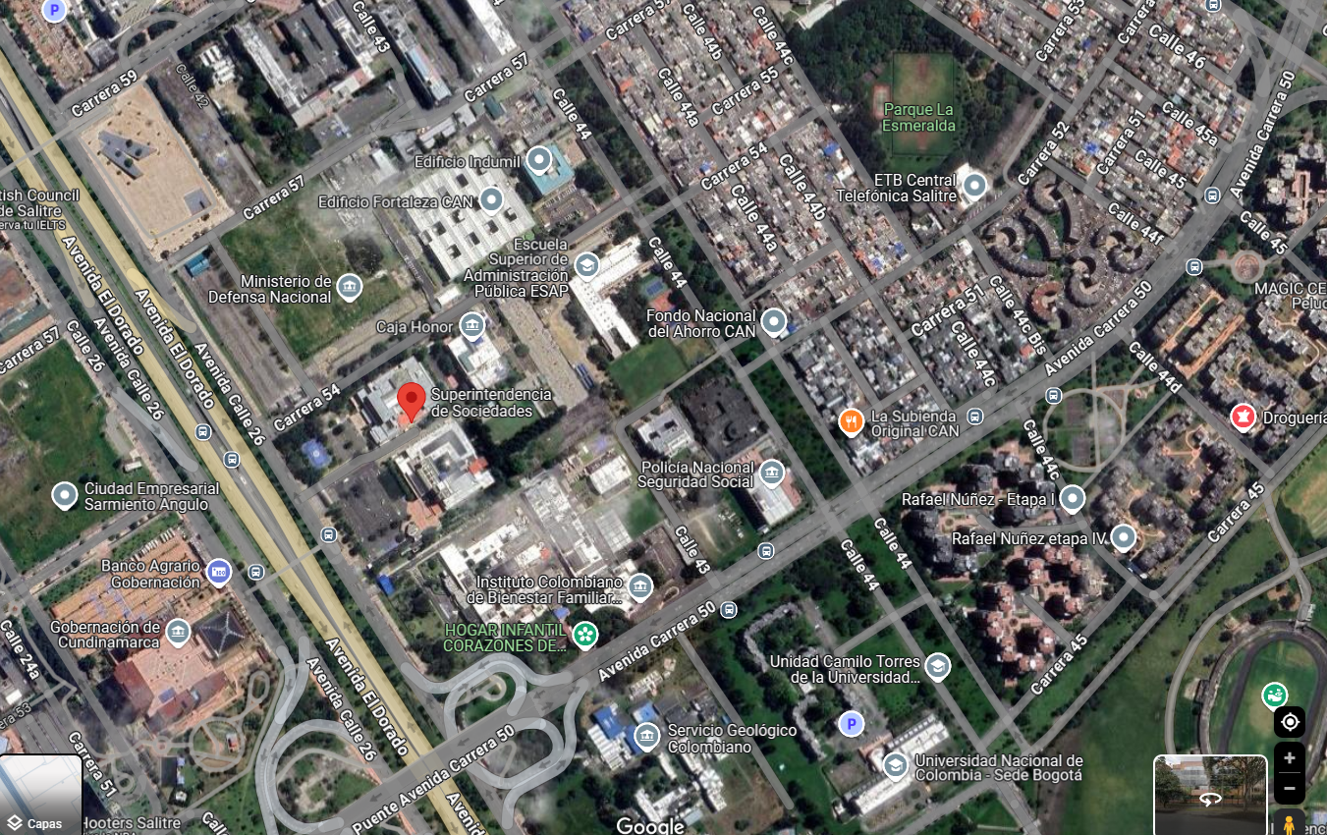
Fuente: Google Maps

Linderos sede principal:

La Entidad está ubicada en una de las principales avenidas (Avenida el Dorado) de Bogotá, con varias facilidades de transporte como Transmilenio, conexión a SITP, ciclorruta y rodeada de varias entidades públicas que se mencionan a continuación:

Tabla 1. Limites Superintendencia de Sociedades
Linderos |  | Actividades
NORTE | DIMAR Dirección General Marítima | Ejerce el control administrativo, operativo y legal de los buques extranjeros que arriban a los puertos colombianos, con base en normas sobre seguridad marítima y protección del medio marino.
SUR | Calle 26 | Vía pública (NA)
ORIENTE | Registraduría Nacional | Atender todo lo relativo al manejo de la información, las bases de datos, el archivo nacional de Identificación y los documentos necesarios para el proceso técnico de la identificación de los ciudadanos, así como informar y expedir las certificaciones de los trámites a los que hubiere lugar.
OCCIDENTE | Carrera 54 | Vía pública (NA)
Fuente: Elaboración propia

Información Básica de ocupación y horarios

La entidad diariamente en promedio cuenta con un flujo de personas importantes, en total aproximadamente se cuenta con un total de trabadores distribuidos de la siguiente manera:
Tabla 2. Población de la entidad por día
Población | Total
Hombres | 330
Mujeres | 397
Total | 727
Fuente: Elaboración propia

En lo relacionado con personas flotantes las cantidades aproximadas se muestran a continuación:
Tabla 3. Población flotante
Número Aproximado De Visitantes y Subcontratistas
Principal Bogotá
Promedio | Mínimo | Máximo
Visitantes | 16 | 16
Contratistas | 54 | 76
Total | 70 | 92
Fuente: Elaboración propia

ANÁLISIS DE RIESGO

El análisis de riesgo se realizó con la metodología propuesta por el IDIGER en la “Guía para la elaboración de planes de emergencia”, los detalles técnicos de este análisis pueden ser consultados en el repositorio documental oficial de la entidad y administrado por el Grupo de Seguridad y Salud en el Trabajo - SST.

Priorización de amenazas

Las amenazas se clasificarán de mayor a menor según el análisis de riesgos y el comportamiento histórico, tomando como referencia los registros controlados por el Grupo de Seguridad y Salud en el Trabajo. Esta priorización permitirá definir acciones preventivas y procedimientos específicos para las situaciones con mayor probabilidad e impacto.

PREVENCIÓN

En el marco del Sistema de Gestión de Seguridad y Salud en el Trabajo – SGSST, la Superintendencia de Sociedades Sede Bogotá ejecuta las siguientes medidas con el objetivo de prevenir la ocurrencia de una emergencia, estas medidas se clasifican y describen a continuación:

Medidas preventivas

La Superintendencia de Sociedades, ejecuta las siguientes medidas preventivas:
- Edificio sismo resistente, que cumple con los criterios de la NSR – 10 (Norma Sismorresistente) para la protección de personas en caso de sismo.
- Espacios amplios e iluminados.
- Recepción con piso de seguridad para prevenir caídas.
- Áreas señalizadas y demarcadas.
- Sistema de Detección y Extinción de incendios en los pisos 1 y 3.
- Programas de mantenimiento de equipos y maquinaria ejecutado por el Grupo de Infraestructura.
- Control de Acceso desde el ingreso al predio, así como acceso restringido solo a personas autorizadas mediante anuncio y autorización para visitantes y tarjeta de acceso para trabajadores de la Entidad.
- Servicio de vigilancia 24 horas.
- Monitoreo mediante cámaras de vigilancia
- Lineamientos de orden y aseo a todas las áreas de la entidad
- Programa de Inspecciones de seguridad a todas las áreas
- Protocolos en riesgo químico
- Protocolos en riesgo eléctrico
- Programas de vigilancia epidemiológica.
Frente a las emergencias ambientales, además de las medidas anteriormente nombradas, la Superintendencia cuenta con las siguientes medidas adicionales
- Servicio de recolección de residuos no peligrosos, residuos orgánicos de PODA y residuos peligrosos.
- Programa de Gestión Integral de Residuos no Peligrosos y Programa de Gestión Integral de Residuos Peligrosos PGIRS, los cuales cuentan con estrategias de prevención y minimización de generación de residuos.
- Inspecciones ambientales en las áreas de la entidad.

Sensibilización y capacitación

Este programa es socializado a todos los trabajadores en el proceso de inducción al Sistema de Gestión de Seguridad y Salud en el Trabajo, el cual se realiza cada mes en conjunto por parte del Grupo de Seguridad y Salud en el Trabajo y del Grupo de Gestión Ambiental, y que consta de 2 etapas:

Etapa virtual

A través de la cual, se socializa a todos los participantes, apoyándose adicionalmente en un video que describe las medidas en caso de emergencia, Este video puede ser consultado en el repositorio documental administrado del Grupo SST.

Etapa presencial

Mediante un recorrido por el edificio en el que un profesional del Grupo de Seguridad y Salud en el Trabajo, en acompañamiento del profesional del Grupo de Gestión Ambiental presenta cada uno de los equipos dispuestos para la respuesta a emergencias, así como el recurso humano de Brigadistas, Comité Operativo de Emergencias, seguridad física, ruta de evacuación, punto de encuentro y otras recomendaciones de prevención y respuesta a emergencias.

PREPARACIÓN

La etapa de preparación incluye el despliegue operativo y articulación de los diferentes recursos que integran este programa, a continuación, se describe cada una de estas etapas:

Planificación de recursos

Etapa en la que se define los recursos materiales, humanos y tecnológicos para enfrentar una situación de emergencia en la Entidad:

Estructura organizativa del recurso humano

Para una adecuada prevención y preparación, y como eje de este programa, se requiere participación del todo el recurso humano asociado y que también definen la estructura organizativa

La Superintendencia de Sociedades sede Bogotá, cuenta con una estructura para la prevención, preparación y respuesta ante emergencias; esta estructura se compone de 3 niveles: Estratégico, Táctico y Operativo (ver ilustración 2) a continuación, se describen cada uno de los niveles definidos y sus responsabilidades:

Nivel Estratégico: Dirigir a nivel estratégico, la respuesta ante emergencias por parte de la Entidad, asegurar los recursos financieros, técnicos, humanos y logísticos, tomar las decisiones que se consideren necesarias y que requieran una articulación colectiva por parte de la Entidad y liderar la ejecución del presente programa de prevención, preparación y respuesta a emergencias.

Este nivel está compuesto por el Comité Operativo de Emergencias – COE, al que pertenecen funcionarios de la Entidad, con la facultad para tomar decisiones sobre los recursos físicos, humanos, financieros y logísticos, este Comité formalizado por medio de la resolución interna 511-001248 del 3 diciembre de 2019.

Nivel Táctico: Coordinar la respuesta ante emergencias que impliquen acciones relacionadas con la Brigada de Emergencia, y demás recursos logísticos propios para la respuesta a emergencias, y articular las decisiones tomadas en el nivel estratégico con los recursos del nivel operativo.

Nivel Operativo: Asegurar la operatividad de los recursos físicos dispuestos por la Entidad para la atención de emergencias, así como operar de forma correcta los mismos y aplicar los procedimientos operativos normalizados dispuestos en este documento, informar al Comité Operativo de Emergencias, y seguir las instrucciones dadas por este en caso de una emergencia.

Ilustración 2. Estructura Organizativa

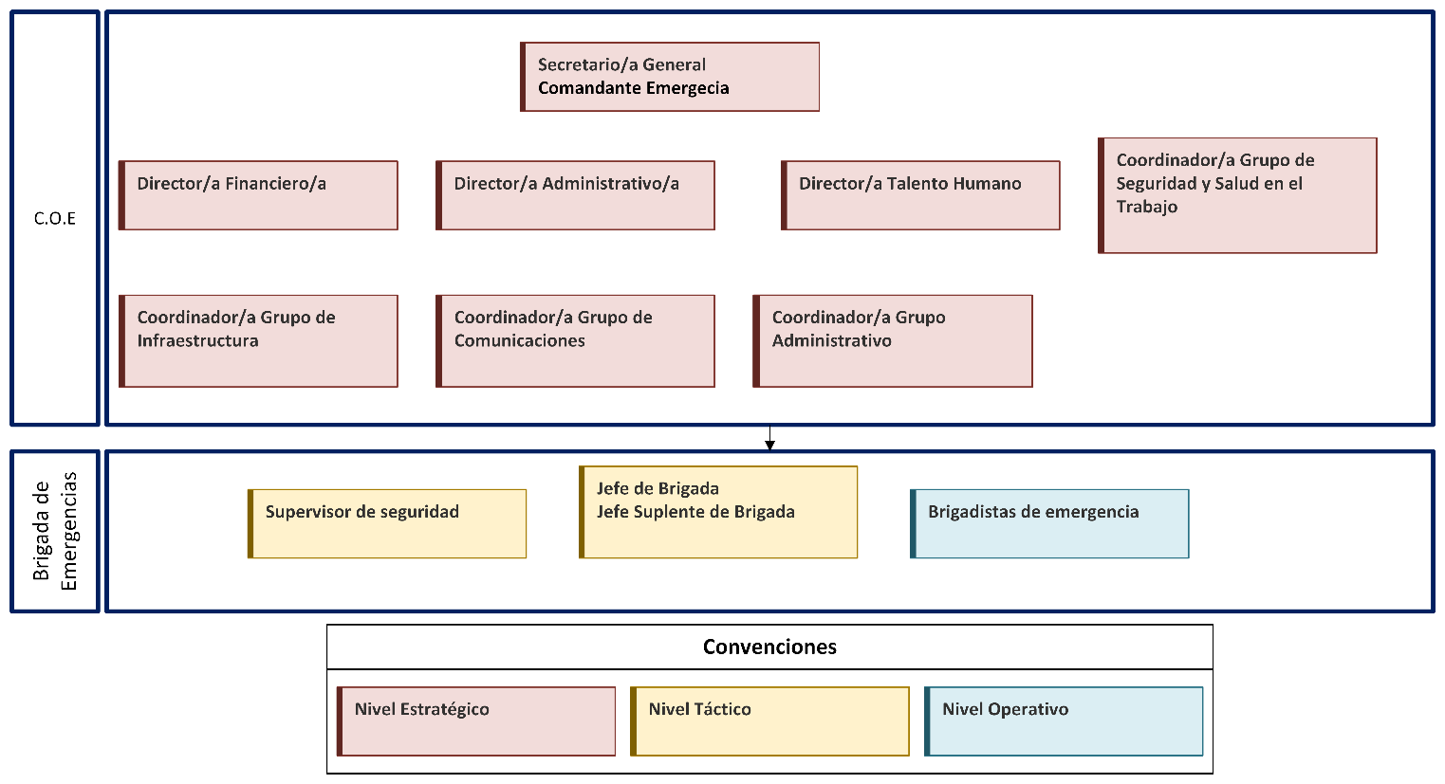

Fuente: Elaboración propia

Recurso Humano Central

Una vez definidos los niveles de la estructura organizativa se describe de forma general cada una de las partes interesadas y eje central de este programa:

Brigada de Emergencias

Recurso fundamental, ejecutor, dinamizador y eje central de este programa. La Superintendencia de Sociedades cuenta con un grupo de personas organizado y que de forma voluntaria se capacita para atender los diferentes tipos de emergencia que puedan presentarse el listado actualizado de las personas que integran la Brigada de Emergencias en Bogotá hace parte integral de este documento y está bajo control interno del Grupo de Seguridad y Salud en el Trabajo

Jefe de Brigada de Emergencias

Es la persona en la Entidad, quien asume el liderazgo de la Brigada de Emergencias, coordinación, notificaciones y gestión.

Comité Operativo de Emergencias COE

A nivel estratégico, se requiere un grupo de personas denominado COE, integrado por funcionarios del nivel directivo quienes toman las decisiones en el marco de este programa. Los integrantes del COE y sus funciones están definidos en la Resolución Interna 511-001248 del 3 diciembre de 2019, la cual puede ser consultada en el repositorio documental administrado por el Grupo SST.

Supervisor de Seguridad Física

Es el colaborador quien ejerce como supervisor por parte de la empresa contratista de seguridad física.

Comité de ayuda mutua INTERCAN (Instalaciones CAN)

Corresponde a la unificación de las Entidades Gubernamentales ubicadas en el CAN, en la ciudad de Bogotá, las cuales a través de sus jefes de Brigada y COE´S, asumen un rol en las emergencias, para dar una respuesta oportuna y conjunta a las mismas.

Los principios en los que se fundamenta el Plan de Ayuda Mutua - INTERCAN son: Instaurar un convenio de ayuda mutua entre las Organizaciones, suscrito a nivel gerencial y/o como compromiso de asociación.

Tabla 4. Responsabilidades Recurso Humano de la Superintendencia de Sociedades
Rol | Principales Responsabilidades
Integrantes del COE | - Las responsabilidades de los integrantes del COE se establecen en la Resolución Interna 511-001248 del 3 diciembre de 2019.
Jefe principal de la Brigada de Emergencias y/o jefe Suplente de la Brigada de Emergencias | - Atender la voz de alarma y con acompañamiento del jefe de seguridad, indagar acerca de la veracidad de la emergencia y/o incidente, evaluar su magnitud y confirmar o descartar la emergencia e informar al Comité Operativo de Emergencias COE.  - Coordinar y dirigir las operaciones de la Brigada para el control inicial de la emergencia.  - Coordina el apoyo de la Brigada de Emergencias al proceso de evacuación.  - Tener comunicación permanente con los brigadistas de cada área, el director de emergencias, jefe de Seguridad y director/a de Talento Humano.  - Difundir entre los brigadistas las órdenes que impartidas por el/la comandante de Emergencia.  - Atender las indicaciones sobre acciones y requerimientos de Brigadistas.  - Apoyar la evacuación y comunicar al director/a de Talento Humano las necesidades de evacuación, intervención de la Brigada, intervención de equipos de socorro y rescate, exteriores, bomberos, Cruz Roja, Defensa Civil y otros.  - Apoyar el retorno a la normalidad o el retiro definitivo del personal del punto de encuentro, de acuerdo con el desarrollo de la emergencia.  - Ordenar las acciones de preparación y atención de emergencias con las empresas contratistas que laboran de manera permanente en la entidad tales como servicios mantenimiento, aseo, seguridad privada, informática y demás de acuerdo con los protocolos establecidos en este programa.  - Participar en las reuniones ordinarias y extraordinarias del Comité y en los procesos de capacitación.  El jefe suplente asumirá como jefe principal de brigada en ausencia por cualquier motivo del jefe principal.
Supervisor de Seguridad | - Vigilar y evaluar las situaciones inseguras que puedan presentarse durante una emergencia.  - Indagar con el acompañamiento del jefe de brigada, acerca de la veracidad de la emergencia, incidente o voz de alarma y evaluar su magnitud y confirmar o descartar la emergencia.  - Realizar las acciones necesarias para garantizar las condiciones de vigilancia y seguridad del personal y de las instalaciones durante la ocurrencia de la emergencia y/o simulacro de acuerdo con los protocolos establecidos, incluyendo el punto de encuentro.  - Vigilar el no ingreso de personal ajeno a la institución y a la atención de la emergencia.  - Garantizar la seguridad de las instalaciones y sus bienes en caso de evacuación por parte del personal.  - Disparar la alarma Sonora en caso de orden de evacuación.  - Habilitar la apertura de las puertas de emergencia, desactivar torniquetes y despejar las salidas de emergencia en caso de evacuación.  - Mantener permanente comunicación con el jefe de brigada y director/a de Talento Humano.  - Apoyar el regreso a la normalidad después de atendida una emergencia.  - Participar en las reuniones ordinarias y extraordinarias del Comité y en los procesos de capacitación.
Brigadistas de Emergencia | - Participar en los procesos de capacitación.  - Velar por la seguridad de los ocupantes de la Entidad.  - Reportar cualquier condición insegura identificada.  - Ejecutar los procedimientos operativos normalizados en caso de emergencia establecidos por la Entidad desde su rol como brigadista.  - Velar por el uso apropiado y de los recursos definidos por la entidad para la atención de emergencias.  - Atender la voz de alarma y con acompañamiento del jefe de brigada, indagar acerca de la veracidad de la emergencia y/o incidente, evaluar su magnitud y confirmar o descartar la emergencia e informar.  - Seguir las instrucciones dadas por el jefe de brigada.  - Liderar y apoyar la realización de simulacros al interior de la entidad.  - Apoyar la realización de inspecciones de seguridad de los elementos para la atención de emergencias ubicados en su área.
Fuente: Elaboración propia

Recursos Materiales

En cuanto a recursos materiales para el despliegue de este programa, se necesitan recursos para:
- Identificación de Brigadistas: Chaqueta de identificación para brigadistas, color azul, con la palabra “Brigadista” en la espalda y reflectivo.
- Dotación Brigadistas: Canguro dotado con elementos básicos de botiquín.
- Control de Incendios: Extintores tipo ABC, y tipo BC en cada una de las áreas.
- Evacuación: Paletas de identificación de pisos, señales de evacuación y salida de emergencia.
- Emergencias en salud: Botiquines tipo A dotados en todos los pisos de la entidad.

Recursos Tecnológicos

Para una gestión efectiva de este programa, se requiere a nivel tecnológico:
- Equipo de cómputo: Para la gestión de información asociada a brigadistas, hallazgos de inspecciones y comunicación por correo electrónico.
- Dispositivo electrónico con cámara y teclado (Tablet): Para la ejecución del programa de inspecciones.
- Radios de comunicación: Para la notificación de situaciones de posibles emergencias o situaciones confirmadas en tiempo real a los brigadistas, miembros del COE y/o demás partes interesadas.

Recursos mínimos para emergencias ambientales

Dentro de los recursos mínimos para emergencias ambientales se encuentran los siguientes:

Tabla 5 Recursos mínimos para la atención y respuesta de amenazas y emergencias ambientales
Recursos humanos | Recursos materiales | Recursos tecnológicos | Recursos estructurales/físicos
-Gestor ambiental del SGA de la entidad encargado de coordinar y ejecutar las emergencias ambientales  -Grupo de Infraestructura física encargado de las labores de mantenimiento, arreglo de indumentaria y estructura  -Grupo personal de aseo encargado de las labores de limpieza y aseo de las áreas donde puedan ocurrir las emergencias ambientales  -Brigadistas encargados de coordinar y actuar en caso de una emergencia mixta y ambiental | -Kits antiderrame usados para cualquier emergencia relacionada a sustancias químicas y derrame de combustible  -Material absorbente para la contención de sustancias químicas de alta o baja viscosidad  -Barreras físicas simples (Trapos, mopas, baldes) empleados para la contención de la sustancia.  -Extintores empleados para la eliminación posible de cualquier incendio o chispa generada en emergencias.  -Herramienta empleada por el grupo de Infraestructura física para cualquier arreglo y diagnóstico estructural o de materiales involucrados en emergencias ambientales.  -Recipientes rotulados empleados para identificar la sustancia química usada  -Señalización preventiva usada en áreas de almacenamiento de residuos  -Contenedores de residuos sólidos no peligrosos de acuerdo con su clasificación | -Equipo de cómputo para el diligenciamiento de la información en los formatos de residuos sólidos, reporte de amenazas, creación de actas, notificación, etc.  -Equipo de comunicaciones para notificar a las autoridades competentes según corresponda en la amenaza ambiental | -Bodega de almacenamiento de residuos sólidos no peligrosos generados en amenazas ambientales  -Bodega de almacenamiento de residuos peligrosos RESPEL generados en amenazas ambientales  -Bodega de almacenamiento de sustancias químicas empleadas en labores de aseo
Fuente: Elaboración propia.

En cuanto a los recursos financieros se encuentran los siguientes:
- Contrato RESPEL: Necesario para que la entidad tenga un gestor autorizado quien se encargue de la recolección, transporte y disposición final de los residuos peligrosos generados en la sede Bogotá y en emergencias ambientales.
- Contrato de aseo: Necesario para contar con el personal de aseo requerido para labores designadas y que se requieran para acciones de limpieza inmediata en áreas donde ocurran emergencias ambientales
- Productos de aseo: Necesarios en la compra de productos de aseo y limpieza empleados por el personal de aseo de la sede Bogotá
- Insumos estructurales y de herramientas: Necesarios para la adquisición de materiales y herramientas empleados por el grupo de Infraestructura física para cualquier atención relacionada a una emergencia ambiental y para mantenimientos preventivos y correctivos
- Otros: Necesarios para la adquisición, impresión, diseño de etiquetas, rótulos, señalización, recipientes, entre otros insumos necesarios en las emergencias ambientales.

Protocolos de comunicación

En caso de emergencia, el protocolo de comunicación se define mediante alarma estroboscópica o de emergencia ubicada en todos los pisos del edificio y comunicación interna de la brigada en un grupo de WhatsApp.

Alarma de Emergencia

Se opera manualmente y/o automáticamente, la activación manual está a cargo de los trabajadores del contratista de seguridad física desde el sótano, estas personas reciben la orden vía radio de comunicación en tiempo real por parte del Supervisor de Seguridad.

Otra forma de activar manualmente la alarma es desde la red contra incendios y las palancas ubicadas en los pisos 1 y 3 del edificio.

Adicionalmente, la alarma también se puede activar de forma automática desde los sensores de humo ubicados en todos los pisos del edificio.

En cualquiera de los escenarios mencionados anteriormente el cogido de la alarma de emergencia se entenderá de la siguiente manera:

Tabla 6. Código Alarma de Emergencia
EVENTO | CÓDIGO | DESCRIPCIÓN
Emergencia | Un sonido de alarma o pito intermitente | Interrumpa lo que está haciendo, alístese para salir, apague computador y tome sus objetos personales.
Evacuación | Un sonido de alarma o pito constante | Salga de la oficina dejándola cerrada sin llave y diríjase al punto de encuentro no utilice ascensor, si utiliza escaleras hágalo de manera rápida, sin correr, sin parar, conservando su derecha y siguiendo instrucciones del Brigadista. Si a su cargo está un compañero en condición de discapacidad ayúdelo, pero deje que él le indique la ayuda que necesita, permanezca con él hasta terminar el ejercicio.
Fuente: Elaboración propia

Procedimiento toma de decisiones

Para la toma de decisiones según su alcance y competencia se define el siguiente procedimiento:

Tabla 7. Procedimiento para toma de decisiones
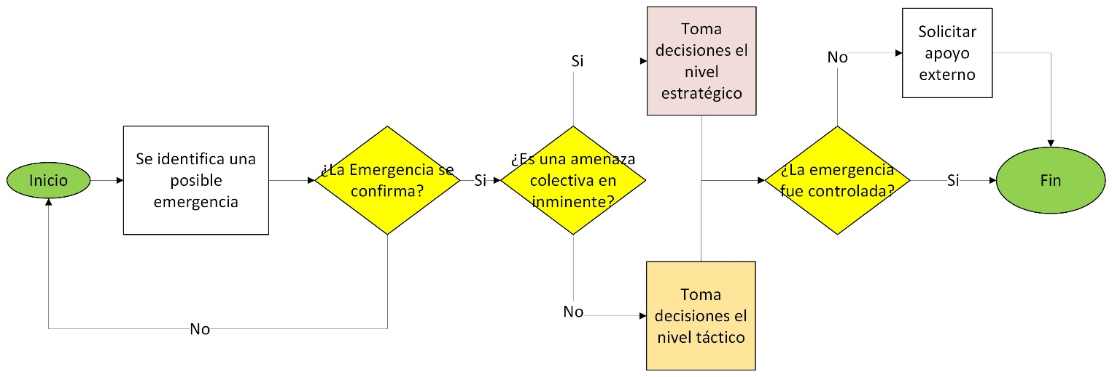
Fuente: Elaboración propia

Simulacros y ejercicios

Cada año la Entidad, ejecuta ejercicios de simulación de emergencias según el análisis de vulnerabilidad, u otros tipos de emergencias identificados por el Grupo SST o COE, así como el simulacro ambiental

La programación, frecuencia y temática de los simulacros podrán consultarse en el plan de trabajo anual del Grupo SST, disponible en el repositorio documental. Se menciona en el siguiente numeral.

El simulacro de emergencias ambientales se encuentra definido en el Plan de Trabajo Anual del Sistema de Gestión Ambiental (SGA) y su ejecución se articula progresivamente con el simulacro general institucional, en coherencia con el enfoque del Sistema de Gestión Integrado.

Para el desarrollo del simulacro ambiental se emplea el documento GIF-FM-030 Guion de Simulacros de Emergencias Ambientales, el cual establece los lineamientos y criterios para su planeación y ejecución. El escenario del simulacro se selecciona a partir de las amenazas ambientales identificadas en el capítulo de emergencias ambientales del Plan de Emergencias.

Posteriormente, la articulación con el simulacro general se realizará mediante mesas de trabajo interinstitucionales, en las cuales se definirá cómo el simulacro general puede incorporar el componente ambiental, garantizando la coherencia entre los lineamientos del SGA y los procedimientos del Plan de Emergencias institucional.

Simulacros anteriores

Los hallazgos y/u oportunidades de mejora identificadas en los simulacros realizados en vigencias anteriores pueden ser consultadas en los informes de simulacro en el repositorio institucional administrado por el Grupo SST, mientras que los de carácter ambiental pueden ser consultados en el repositorio institucional ambiental.

Entrenamiento y capacitación

El Grupo de Seguridad y Salud en el Trabajo, coordina recursos propios y de la ARL para ejecutar y monitorear el programa de capacitación y entrenamiento para brigadista y COE, el cual puede ser consultado en el plan anual de trabajo del Grupo SST.

Respuesta

En caso de materializarse una emergencia, se tiene los siguientes protocolos operativos que obedecen a la priorización de amenazas establecidas en el análisis de vulnerabilidad:

Se elaborarán PON para los tres tipos de amenazas priorizadas: Sismo, Emergencia en Salud, inundaciones en coherencia con el análisis de riesgos y el comportamiento histórico. Adicionalmente, se desarrollará un procedimiento específico para la atención de incendios y otro para la evacuación, conforme a lo estipulado en el Decreto 1072 de 2015 y en armonía con los lineamientos del Sistema de Gestión de Seguridad y Salud en el Trabajo (SG-SST).
Cada PON incluirá roles y responsabilidades, garantizando la preparación y respuesta efectiva ante emergencias.

Procedimiento Operativo Normalizado en caso de Sismo

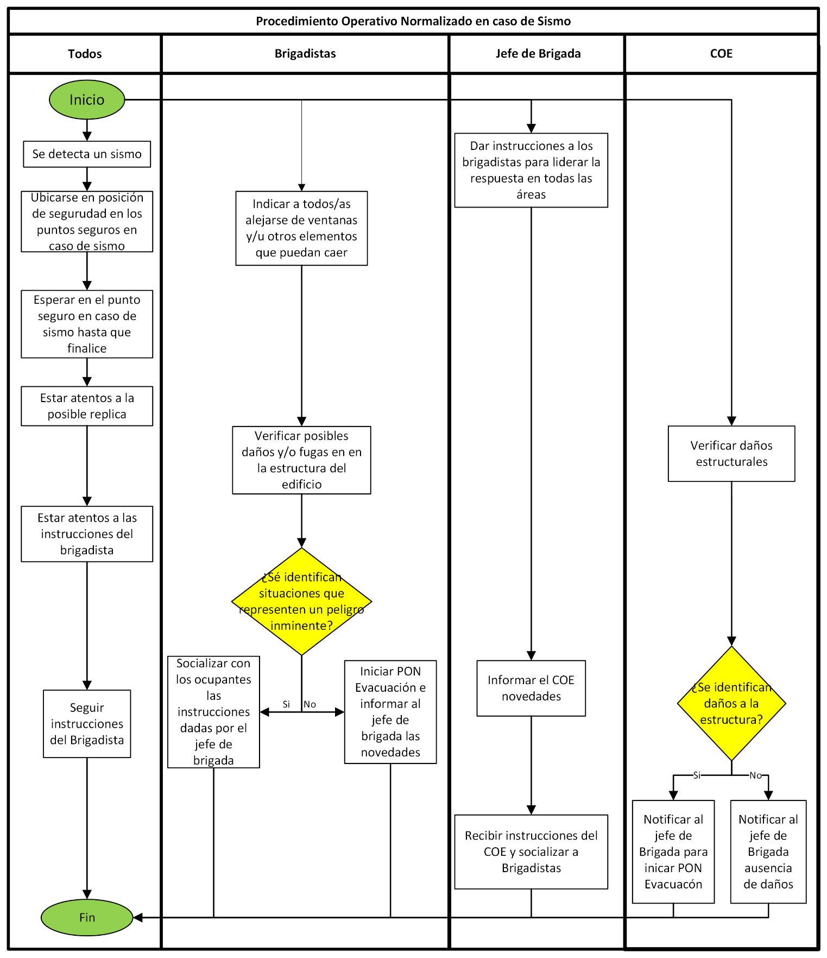
Fuente: Elaboración propia

Procedimiento Operativo Normalizado en caso de Emergencia en salud

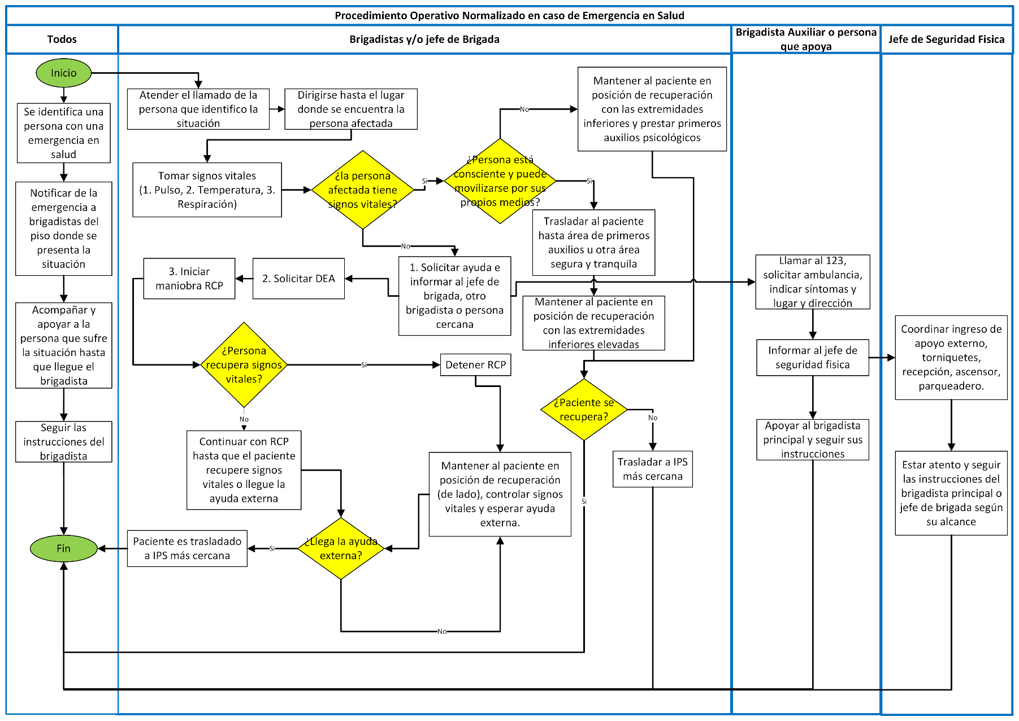
Fuente: Elaboración propia

Procedimiento Operativo Normalizado en caso de Incendio

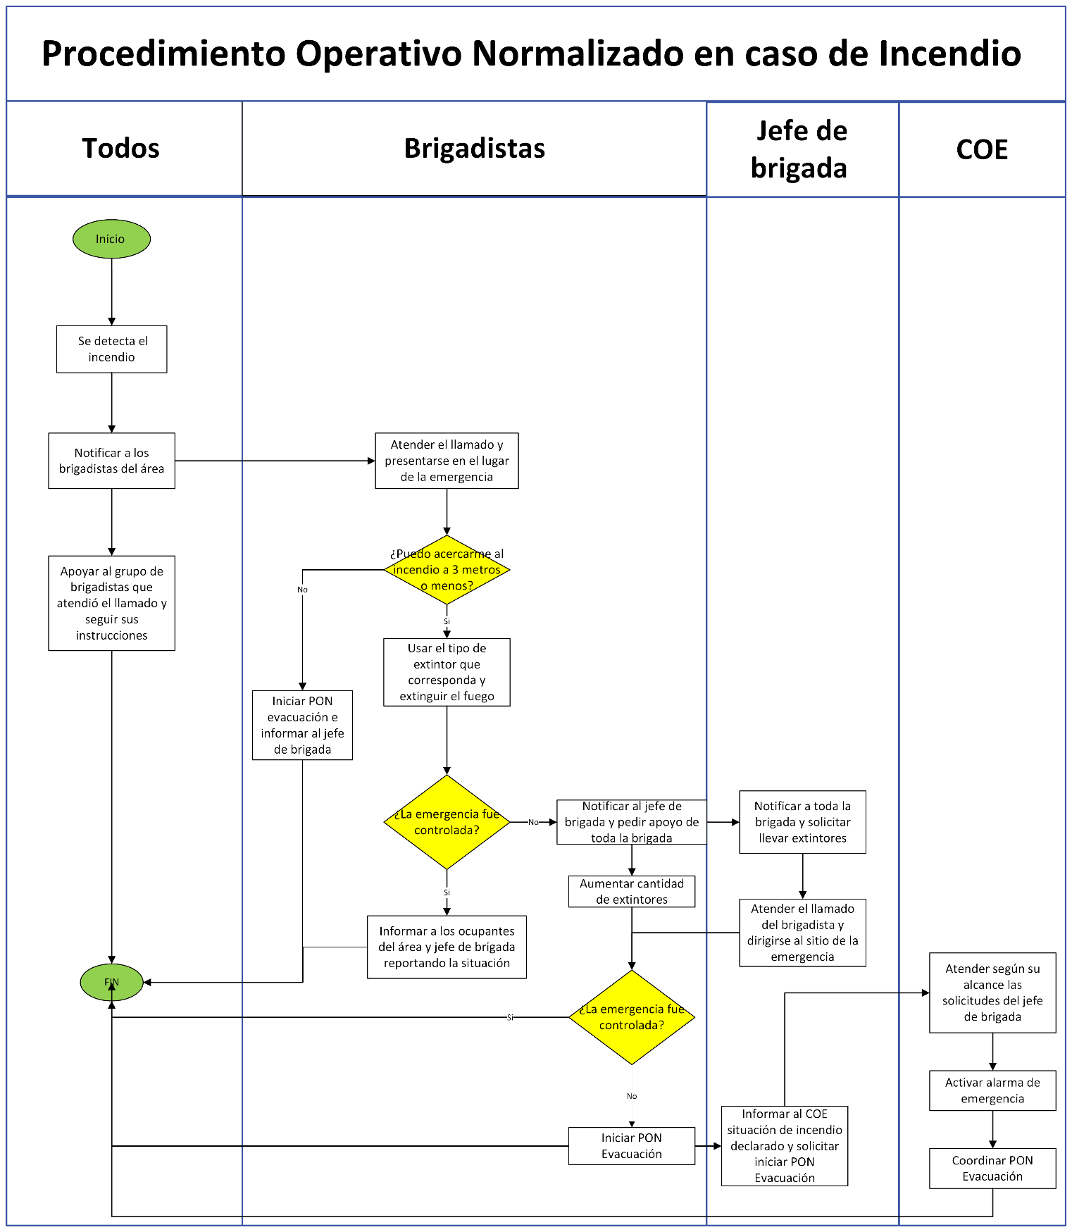
Fuente: Elaboración propia

Procedimiento Operativo Normalizado en caso evacuación

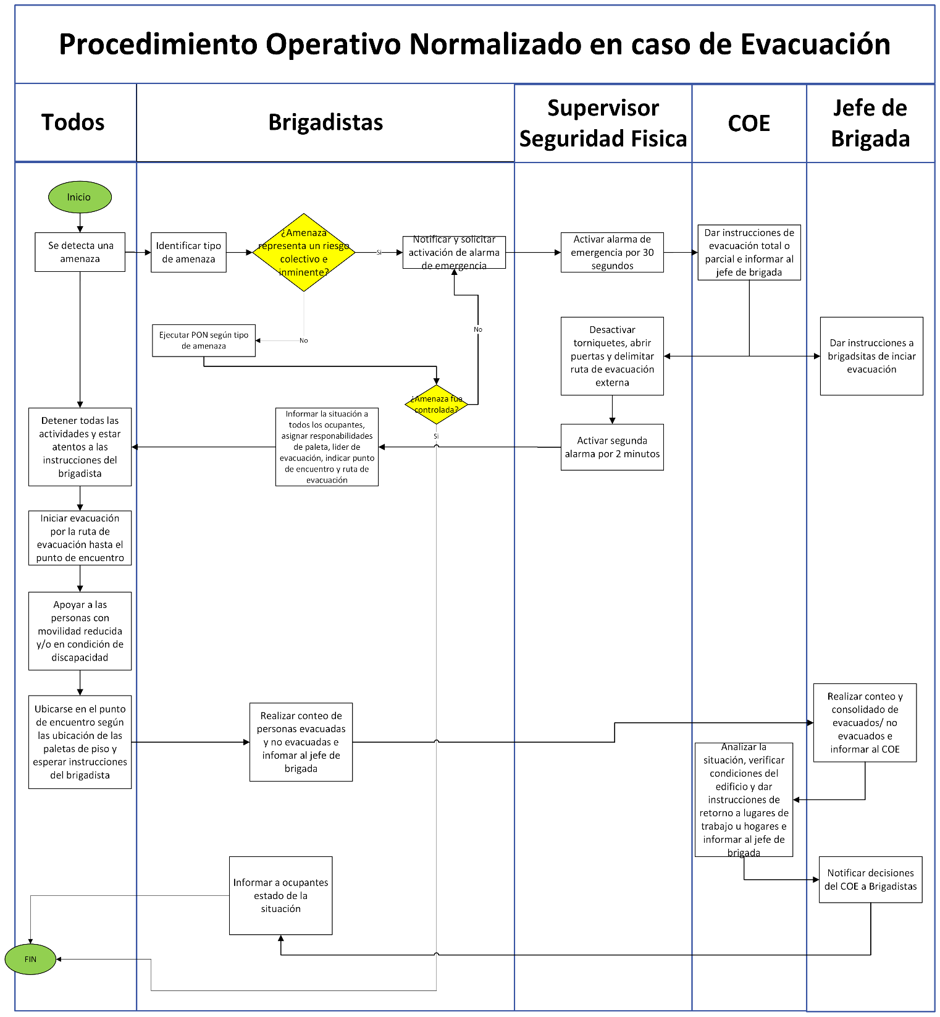
Fuente: Elaboración propia

Procedimiento operativo normalizado en caso de derrame de sustancias químicas

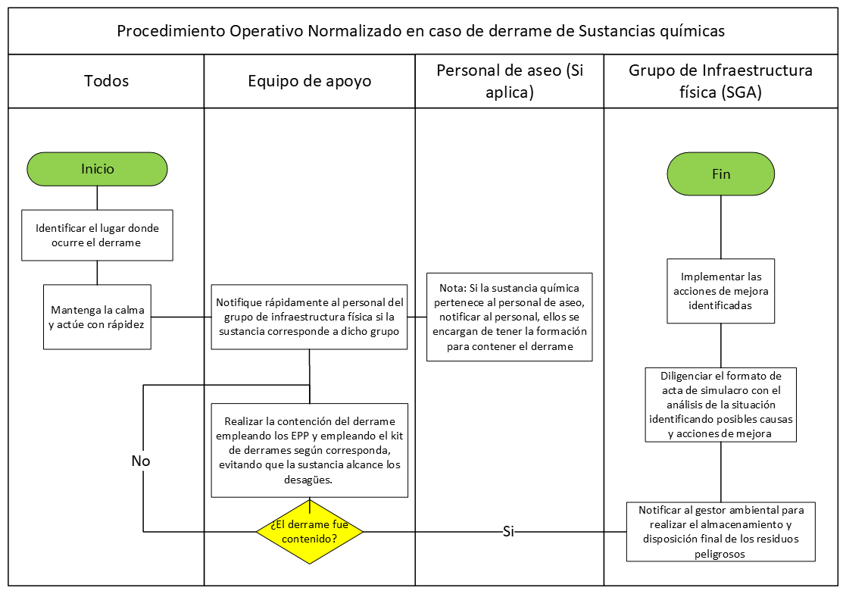
Fuente: Elaboración propia

Procedimiento operativo normalizado en caso de ruptura de tuberías de agua potable y residuales (negras)
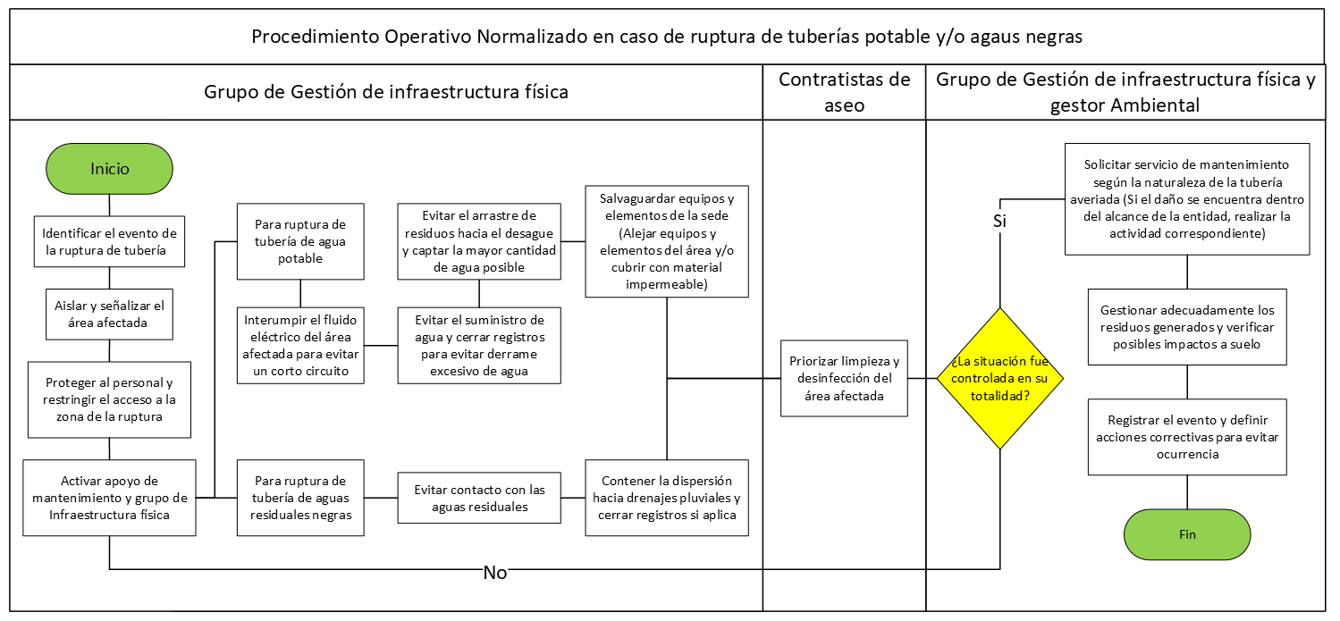
Fuente: Elaboración propia.

Procedimiento operativo normalizado en caso de fuga de gas natural

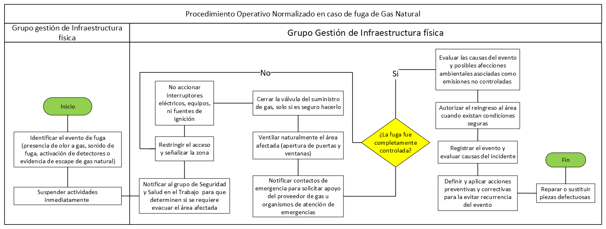
Fuente: Elaboración propia

Procedimiento operativo normalizado en caso de derrame de combustible

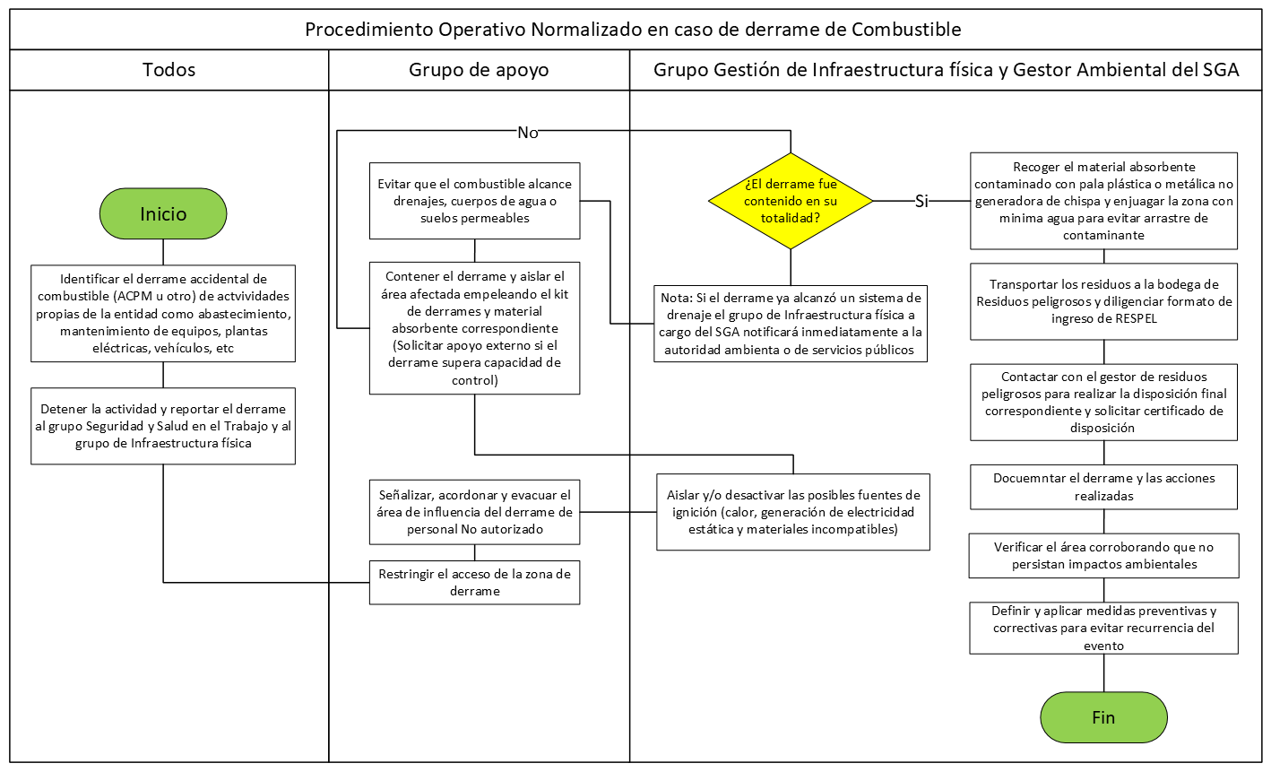
Fuente: Elaboración propia

Atención de personal con discapacidad

En cumplimiento de lo establecido en los numerales 24.14 y 24.15 de la Norma Técnica Colombiana NTC 6047 – Accesibilidad al medio físico. Espacios de Servicio al Ciudadano en la Administración Pública, la Sede Bogotá cuenta con:
- Sistema de alarma visual y auditiva, ubicados en las unidades sanitarias de mayor recurrencia y uso por personal con discapacidad.
- Rampas de acceso y rutas de evacuación amplias, para facilitar la evacuación y/o el transporte seguro de personas con movilidad reducida u otras condiciones de discapacidad.

Recursos Logísticos y físicos

Para conocer el listado de recursos con lo que cuenta la entidad para atender una situación de emergencias se debe revisar el archivo asociado en el repositorio documental administrado por el Grupo SST.

Preparación y respuesta ante emergencias ambientales

En el marco de la articulación del Sistema de Gestión Integrado entre el Sistema de Gestión de Seguridad y Salud en el Trabajo (SG-SST) y el Sistema de Gestión Ambiental (SGA) de la Superintendencia de Sociedades, el presente capítulo establece las directrices y procedimientos para la preparación, atención y control de situaciones de emergencia que puedan generar impactos ambientales derivados de las actividades desarrolladas por la entidad en la sede Bogotá.

Las emergencias ambientales pueden originarse, entre otras, por emisiones atmosféricas, disposición inadecuada de residuos, fallas en el manejo de sustancias peligrosas, así como por eventos asociados a fenómenos naturales relacionados con la variabilidad y el cambio climático, los cuales representan riesgos para el medio ambiente y para el personal de la entidad.

Este capítulo se desarrolla en coherencia con el compromiso institucional de protección ambiental y prevención de la contaminación, el cumplimiento de la normatividad ambiental vigente y demás requisitos aplicables, y la mejora continua del desempeño ambiental, conforme a los lineamientos establecidos en el Sistema de Gestión Ambiental.

La metodología empleada del IDEGER, también se aplica en el caso de las emergencias ambientales, pues permite reconocer las amenazas ambientales latentes y determinar el nivel del riesgo. Por lo tanto, las emergencias ambientales significativas se registran en el documento de Análisis de Vulnerabilidad de la Superintendencia de Sociedades. Dicho anexo también cuantifica el nivel del riesgo de acuerdo con los criterios empleados en la metodología.

En dicha metodología, la probabilidad de las amenazas se basa en una calificación cualitativa que se asigna con base en la siguiente clasificación:
- Posible: Es aquel fenómeno que puede suceder o que es factible porque no existen razones históricas y científicas para decir que esto no sucederá, pero aún no ha sucedido.
- Probable: Es aquel fenómeno esperado del cual existen razones y argumentos técnicos científicos para creer que sucederá y ya ha sucedido.
- Inminente: Es aquel fenómeno esperado que tiene alta probabilidad de ocurrir y es evidente de que pasará.
Dependiendo de las características de la amenaza ambiental identificada se asignó la probabilidad. Así mismo, para efectos de la articulación entre la metodología IDIGER y la matriz de emergencias ambientales que solía tener el Sistema de Gestión Ambiental, se realizó una homologación de las escalas de probabilidad, considerando que ambas se encuentran en orden ascendente y evalúan la posibilidad de ocurrencia del evento. Esta equivalencia se adopta con fines de coherencia metodológica y no altera el análisis del riesgo ni la priorización de las emergencias, por lo que permite incluir dichas emergencias dentro de la metodología usada en el presente documento.

El análisis de vulnerabilidad fue realizado por la ARL en cada intendencia regional y proporcionó los resultados y calificaciones para cada uno de los criterios evaluados en la metodología, que finalmente se condensó, y se añadieron las emergencias ambientales.

A continuación, se aprecian los eventos ambientales identificados en la Superintendencia de sociedades y su respectiva emergencia que genera un impacto ambiental.

Tabla 8 Eventos y emergencias ambientales identificadas
Amenaza Identificada | Emergencia ambiental
Sismos | Generación de escombros
Sismos | Deterioro del recurso hídrico y del suelo
Inundaciones (por desbordamiento de cuerpos de agua, alcantarillados) e instalaciones internas de la red interna | Aumento del volumen de agua residual al sistema de alcantarillado
 | Contaminación del recurso hídrico y del suelo
Incendios (estructurales, eléctricos, por líquidos) | Contaminación atmosférica por emisiones a la capa de ozono
Incendios (estructurales, eléctricos, por líquidos) | Generación de gases ofensivos
Derrame de combustible | Contaminación del recurso hídrico superficial, subsuperficial y subterráneo
Derrame de combustible | Contaminación del suelo
Derrame de combustible | Generación de residuos peligrosos (hidrocarburos)
Fuga de Gas natural | Contaminación atmosférica
Derrame de sustancias químicas | Contaminación del recurso hídrico superficial, subsuperficial y subterráneo
Derrame de sustancias químicas | Contaminación del suelo
Derrame de sustancias químicas | Generación de residuos peligrosos
Falla o ruptura de tuberías de agua potable y aguas negras | Generación de olores ofensivos
Falla o ruptura de tuberías de agua potable y aguas negras | Aumento en el volumen de agua residual al sistema de alcantarillado y afección a redes de drenaje
Falla o ruptura de tuberías de agua potable y aguas negras | Contaminación del recurso hídrico
Fuente: Elaboración propia

Por otra parte, a continuación, se presentan dos situaciones particulares que están vinculadas al Sistema de Gestión Ambiental y que pueden representar una emergencia.

Tabla 9 Eventos ambientales especiales identificados
Evento identificado | Posible emergencia ambiental
Acumulación de residuos orgánicos (Poda) | Presencia de vectores en la entidad
Acumulación de residuos orgánicos (Poda) | Generación de olores
Suspensión del servicio de recolección de residuos No peligrosos | Contaminación del recurso hídrico y del suelo por generación de líquidos lixiviados
 | Presencia de vectores
 | Generación de olores ofensivos
Caída de árbol | Afectación potencial a suelos por degradación de flora
Caída de árbol | Degradación de la fauna y flora de la intendencia
Caída de árbol | Afectación a drenajes y/o redes eléctricas
Fuga de gas refrigerante del sistema de aire acondicionado | Contaminación atmosférica
Fuente: Elaboración propia

La suspensión del servicio de recolección de residuos no peligrosos y la acumulación temporal de residuos de poda no se consideran emergencias ambientales inmediatas; no obstante, cuando estas situaciones se prolongan en el tiempo y generan los impactos mencionados anteriormente como olores, proliferación de vectores, lixiviados u obstrucción de drenajes, se activarán medidas de contingencia para prevenir afectaciones ambientales, conforme a los procedimientos de gestión de residuos de la entidad.

Las acciones correctivas para estas situaciones son las siguientes:
- Identificar la acumulación de residuos de poda y suspensión del servicio de recolección de residuos no peligrosos
- Notificar al grupo administrativo y al gestor ambiental de la entidad.
- Identificar aproximadamente la cantidad de residuos acumulados
- Contactar inmediatamente al servicio encargado de la recolección de residuos según corresponda.
- Realizar la entrega de los residuos y registrar el evento.
- Analizar causas del incidente y aplicar acciones correctivas.
La caída de árboles o material vegetal de tamaño considerable producto de eventos naturales, deterioro progresivo o condiciones estructurales no se considera una emergencia ambiental inmediata que requiera un PON específico para esta situación. Sin embargo, cuando la situación se presente y/o genere impactos como afectación a la flora de la entidad, afectación a suelos, obstrucción de redes de drenaje, acumulación prolongada de material vegetal o afectaciones en la red eléctrica se implementarán medidas de manejo y control ambiental.

Las medidas de manejo y control ambiental para la caída de un árbol se indican a continuación

Tabla 10 Actividades a realizar en caso de la caída de un árbol en la entidad
Medida/Actividad | Responsable de ejecución
Aislar y señalizar la zona de la caída | Proceso gestión de Infraestructura física
Informar la situación a la brigada de emergencias y autoridades externas locales | Proceso gestión de Infraestructura física
Realizar evaluación de riesgos inmediatos determinando si compromete la estructura de la entidad, líneas eléctricas o redes de servicios públicos | Proceso gestión de Infraestructura física y Grupo de Seguridad y Salud en el Trabajo según aplique
Realizar la recolección de los residuos generados por la caída del árbol y transportarlos al área de almacenamiento temporal | Contratista aseo
Realizar la disposición final de residuos según correspondan. Dependiendo del volumen de residuos acumulados a disponer, se contemplará la opción y viabilidad de contratar un servicio desde el sector privado. | Gestor Ambiental a cargo del SGA
Fuente: Elaboración propia

Al igual que las situaciones planteadas anteriormente, la fuga de gas refrigerante del sistema de aire acondicionado no se considera una emergencia ambiental inmediata, por lo que no se realiza un PON específico para esta situación. Sin embargo, cuando la situación se presente y/o genere impactos asociados a la contaminación atmosférica por emisión directa se implementarán medidas de manejo y control ambiental.

Las medidas de manejo y control ambiental para el control de fuga de gas refrigerante del sistema de aire acondicionado se indican a continuación

Tabla 11 Actividades a realizar para la fuga de gas refrigerante del sistema de aire acondicionado
Medida/Actividad | Responsable de ejecución
Señalizar el área donde se presentó el evento y restringir el acceso | Proceso de gestión de Infraestructura física
Contactar al contratista externo para solicitar colaboración con el fin de manejar el evento | Proceso de gestión de Infraestructura física
Requerir al contratista los mantenimientos preventivos y correctivos según corresponda | Proceso de gestión de Infraestructura física
Solicitar los certificados de mantenimiento realizado | Proceso de gestión de Infraestructura física
Fuente: Elaboración propia

En caso de materializarse una emergencia se recomienda seguir los procedimientos operativos normalizados en el capítulo anterior para el manejo de los eventos ambientales que generan emergencias.

Precauciones frente a emergencias ambientales

La evacuación de desechos se realiza teniendo en cuenta su naturaleza, capacidad de alterar el proceso, salud del personal y de su potencial de contaminación al medio ambiente.

El manejo de residuos peligrosos RESPEL resultantes de la emergencia, tendrán que ser identificados y tratados adecuadamente con el fin de ser evacuados y dispuestos finalmente de las instalaciones de la entidad. El equipo que realiza la supervisión deberá contar con los debidos EPPs en caso de que aplique, así como realizar las validaciones y verificaciones con el gestor final correspondiente al momento de realizar la entrega de los residuos con el fin de cumplir con la normatividad ambiental vigente en materia de RESPEL.

Con el fin de abarcar una mejor gestión frente a los residuos peligrosos y especiales generados en una emergencia ambiental, a continuación, se aprecia la tabla con la ruta de notificación interna-externa y gestión post emergencia de RESPEL de la sede Bogotá.

Tabla 12 Proceso de notificación interna-externa y gestión post emergencia de RESPEL
Proceso de gestión y notificación RESPEL | Información proporcionada
Evento/Situación | Derrame de sustancias químicas y/o de Combustible
¿Cuándo se activa la notificación? | Cuando se generan residuos peligrosos derivados de la amenaza y requieren un manejo y disposición final especial
Actor a notificar | -Empresa gestora de residuos peligrosos de la entidad  -Dirección administrativa, incluyendo a la coordinadora del grupo administrativo y del grupo de Infraestructura física (si aplica)  -Autoridad ambiental competente (Únicamente se notifica a la autoridad ambiental si la sustancia química alcanza un drenaje, cuerpo de agua superficial o subterráneo)  -Coordinador de vigilancia para autorizar ingreso del transporte recolector de RESPEL  -Coordinadora grupo de aseo para realizar proceso de limpieza posible del área implicada en el derrame  -Responsable de la bodega de almacenamiento de RESPEL para adecuación del lugar para el registro de los residuos generados en la emergencia.
Responsable de notificación | Gestor ambiental a cargo del Sistema de Gestión Ambiental de la entidad.
Acciones inmediatas | Seguir el Procedimiento Operativo Normalizado en caso de Derrame de sustancias químicas y el Procedimiento Operativo Normalizado para Derrame de combustible
Gestión Post emergencia | -Verificar que los residuos peligrosos generados sean compilados y transportados de manera correcta a la bodega de almacenamiento de RESPEL  -Coordinar la recolección y transporte de los RESPEL por parte del gestor responsable con la mayor prontitud posible.  -Verificar con el personal de aseo que el área de ocurrencia haya quedado limpia y sin ningún rastro de sustancia química  -Verificar con el grupo de Infraestructura física que el área no tenga ninguna fuga (si aplica) y que las condiciones estructurales y de materiales sean las óptimas y no haya comprometido ninguna otra área de la sede.
Evidencia | -Formato GIF-FM-025 registro de RESPEL que ingresan a la bodega.  -Formato GIF-FM-027 registro de inspecciones ambientales post emergencia  -Formato GIF-FM-035 Lista verificación de transporte de RESPEL empleado al momento en que el gestor recolecte los residuos.  -Certificado de disposición final de los RESPEL  -Evidencia fotográfica de la situación
Fuente: Elaboración propia.

SEGUIMIENTO

La ejecución de este programa se realiza a través de 3 herramientas que dan cuenta de su desarrollo e impacto:

Matriz de hallazgos

Herramienta para registrar los hallazgos producto de las diferentes inspecciones realizadas, sus acciones y seguimiento a los respectivos cierres, esta herramienta puede ser consultada por los miembros del Grupo de Seguridad y Salud en el Trabajo o cualquier funcionario de la Entidad previa autorización del Grupo de SST.

Seguimiento a Brigadistas

El seguimiento a brigadistas que incluye asistencia a las diferentes actividades se puede consultar en la hoja “Asistencias” del archivo Anexo F. Plan de entrenamiento General Brigada de Emergencias.

Plan Anual de trabajo SST

Las diferentes actividades que soportan este programa y su ejecución son monitoreadas en el Plan Anual de Trabajo SST que se encuentra en el repositorio oficial de la entidad.

Seguimiento emergencias ambientales

En el caso del seguimiento a las emergencias ambientales, el Sistema de Gestión Ambiental cuenta con un formato de inspecciones ambientales donde mensualmente, tanto el grupo de Gestión de Infraestructura física como el Gestor ambiental, realizan inspecciones a las diferentes áreas de la entidad, como bodega de almacenamiento de residuos, puntos ecológicos, condiciones locativas de infraestructura, etc. El formato puede ser consultado en el siguiente enlace con la previa autorización del grupo Ambiental y de la OAP quien brinda el permiso al archivo

GIF-FM-027_InspeccionesAmbientales.xlsx

Así mismo, las actividades relacionadas a las inspecciones y las actividades planeadas con el grupo de Seguridad y Salud en el Trabajo se encuentran también en el Plan Anual de Trabajo del SGA, que se encuentra en el SharePoint de la Oficina de Planeación, donde reposan los documentos del sistema y puede ser consultado en el siguiente enlace con la previa autorización.

GIN-FM-041 Plan Anual de Trabajo SGA 2026 Bogotá.xlsx

Finalmente, en temas específicos de emergencias relacionadas a residuos sólidos y residuos orgánicos de Poda, el SGA también cuenta con los respectivos formatos de diligenciamiento que lleva la cuantificación mensual como método de control para la no ocurrencia de las posibles emergencias mencionadas anteriormente.

ANEXOS

No aplica.

CONTROL DE CAMBIOS

Versión | Fecha | Descripción del Cambio
001 | 26/09/2025 | Creación del documento, se incluye lo establecido en el Plan de Prevención, Preparación y Respuesta ante Emergencias GTH-PL-003, el cual fue eliminado del proceso.
002 | 03/06/2026 | Dentro de la articulación del SGI se incluye el capítulo Emergencias Ambientales donde se incluyen los PON y procedimientos para emergencias de carácter Ambiental en la sede de Bogotá. Se incluyeron los eventos ambientales en el análisis de vulnerabilidad para determinar el nivel del riesgo.

Elaboró | Revisó | Aprobó
Nombre: Anderson Duván Fajardo.  Juan David Numpaque Taborda  Cargo: Profesional Universitario  Fecha: 21/05/2026 | Nombre: Alejandra Tobón  Cargo: Directora de Talento Humano  Fecha: 28/05/2026  Nombre: Miguel Alfredo Herrera Molano.  Cargo: Coordinador Grupo de Seguridad y Salud en el Trabajo  Fecha: 28/05/2026 | Nombre: Nini Johanna Castañeda Quintero.  Cargo: Secretaria General  Fecha: 03/06/2026

